**Лекція №3:**

**ЗАГАЛЬНА ХАРАКТЕРИСТИКА ХІМІЧНОГО СКЛАДУ ПРИРОДНИХ ВОД**

Формування хімічного складу природних вод обумовлено складним комплексом розчинених газів, мінеральних солей та органічних сполук. У природних водах розчинені майже все відомі у гідросфері Землі хімічні елементи, з яких виявлено понад 80-ти. Проте багато елементів міститься у природних водах у дуже малих кількостях, які неможливо виявити сучасними методами. Хімічний склад природних вод умовно поділяють на сім груп:

1) розчинені гази – кисень (О2), азот (N2), сірководень (H2S), діоксид вуглецю (СО2);

2) головні іони (макрокомпоненти) – катіони: калій (К+ ), натрій (Na+ ), магній (Mg2+), кальцій (Ca2+ та аніони: хлор (Cl- ), кисневі сполуки сірки (SO42-), гідрокарбонати (HCO3-), карбонати (CO32-);

3) біогенні речовини – сполуки азоту, фосфору, силіцію, заліза і кремнію;

4) органічні речовини – різноманітні органічні сполуки, які належать до органічних кислот, складних ефірів, фенолів, гумусових речовин, азотовмісних сполук (білки, амінокислоти, аміни) та інших;

5) мікроелементи – всі метали, крім головних іонів (Na+ , K + , Mg2+ , Ca2+, а також деякі інші компоненти;

6) забруднювальні речовини (пестициди, синтетичні поверхнево активні речовини, нафтопродукти, феноли та ін.);

7) радіоактивні елементи.

Крім наведених, до якісних характеристик складу природних вод відносять твердість, лужність, окиснюваність, агресивність, які зумовлені сукупністю кількох компонентів складу води. Користуються також поняттями «мінералізація води», «сума іонів Σі», «солоність води».

**1. Чинники, які визначають формування хімічного складу природних вод**

Фактори, які визначають формування хімічного складу природних вод поділяють на головні та другорядні, а також на прямі та опосередковані (О.О. Алекін ). Головні фактори – ті, що визначають склад води, тобто сприяють формуванню гідрохімічного типу (хлоридного, сульфатного). Другорядні фактори – ті, що сприяють появі у воді компонентів, які надають воді нових особливостей, проте тип її залишається незмінним. Прямі фактори безпосередньо впливають на хімічний склад води (ґрунти, гірські породи), опосередковані діють опосередковано, тобто через інші (прямі) чинники. За характером впливу фактори які обумовлюють формування хімічного складу природних вод поділяють на такі групи (А.М. Никоноров):

1)фізико-географічні (рельєф, клімат, вивітрювання, ґрунтовий покрив, водний режим);

2)геологічні (склад гірських порід, тектонічна будова, гідрогеологічні умови);

3)фізико-хімічні (хімічні властивості елементів, кислотно-лужні та окисно-відновні умови, змішування вод і катіонний обмін);

4)біологічні (діяльність рослин і живих організмів);

5)антропогенні (штучні) – всі чинники, що пов′язані з господарчою діяльністю людини. Взаємодія та послідовність прояву вказаних факторів зумовлюють формування природних вод – поверхневих і підземних.

**1.1. Фізико-географічні фактори**

***Рельєф*** належить до опосередкованих факторів і впливає на умови водообміну, від яких залежать мінералізація та хімічний склад води. Ступінь розчленованості рельєфу визначає розміри поверхневого стоку й дренованість підземних вод.

***Клімат*** визначає метеорологічні фактори, які зумовлюють формування водного режиму поверхневих і підземних вод. До них відносяться атмосферні опади, температура повітря і випаровування. Початок формування хімічного складу природних вод відбувається в атмосфері. Атмосферні води характеризуються найбільш бистрими змінами мінералізації, однак склад опадів в цілому є типовим для даної місцевості. Мінералізація атмосферних опадів переважно нижча, ніж річкових та озерних вод, тому опади знижують мінералізацію поверхневих і підземних вод. Вплив температури повітря на хімічний склад води може виявлятися так: при підвищенні температури в прісних водоймах відбувається випадіння карбонату кальцію (СаСО3), а при значному зниженні її (при промерзанні) виділяються важкорозчинні сполуки, а в розчинах зберігаються легкорозчинні при низької температурі сполуки (це хлориди кальцію (CaСl2), магнію (MgCl2) і натрію (NaCl)).

Одним з найважливіших чинників формування хімічного складу вод на поверхні землі та у її ґрунтах є ***випаровування.*** Цей фактор найбільш проявляє себе в таких географічних зонах, де випаровування значно перевищує кількість опадів. Це сухі степи, пустелі та напівпустелі. У таких районах під впливом випаровування активно йде процес мінералізації: гідрокарбонатні води стають сульфатними, а потім сульфатно-хлоридними і хлоридними.

***Вивітрювання*** має суттєве значення при формуванні хімічного складу природних вод. Розрізняють фізичне (механічне), хімічне і біологічне вивітрювання гірських порід. Хімічне вивітрювання включає процеси розчинення, гідролізу, гідратації й окиснення, які протікають з виділенням тепла, тобто є екзотермічними. Хімічне вивітрювання поділяється на вуглекислотне, інтенсивність якого залежить від концентрації вуглекислого газу СО2 у водах, і сірчанокислотне, важливим компонентом якого є сірчана кислота H2SO4, яка утворюється при окислюванні сульфідів. Біологічне вивітрювання має місце у тих районах, де кількість атмосферних опадів перевищує випаровуваність при достатньо високої температурі повітря. Велика концентрація організмів, які виділяють органічні кислоти сприяють перетворенню будови мінералів.

***Ґрунтовий покрив*** впливає на формування вод з одного боку через збільшення мінералізації атмосферних опадів, які фільтруються крізь них, а з іншого – через змінювання хімічного складу ґрунтових вод. Грунти збагачують воду іонами, газами, органічними речовинами. Найбільшу кількість солей віддають у воду чорноземи і каштанові Грунти, бідні на солі є торф’янисто-тундрові чи болотні та підзолисті Грунти.

В процесі фільтрації води через грунт в результаті окиснення органічної речовини вміст кисню O2 зменшується, а кількість вуглекислого газу СО2 відповідно зростає. Вуглекислота сприяє утворенню гідрокарбонатних іонів:

CO2 + H2O ↔ H2CO3 ↔ H+ + HCO3- .

***Водний режим*** має суттєве значення у формуванні хімічного складу природних вод. Хімічний склад води у річках залежить від часу настання водопілля, його тривалості, характеру живлення річок. Так, у період максимуму снігового живлення вода у річках, озерах та водосховищах має більш низьку мінералізацію, ніж в період формування стоку за рахунок ґрунтових і підземних вод. Тому, звичайно, водосховища наповнюють у період весняного водопілля, коли припливна вода слабко мінералізована.

На зміну хімічного складу води річок впливають також і ***морфометричні характеристики***: довжина, кількість приток, протікання річки через водойми, озера тощо. Систематична зміна складу вод у часі та її закономірності складають гідрохімічний режим водного об′єкту, який тісно пов′язаний з його гідрологічним режимом.

**1.2. Геологічні фактори**

Гірські породи є одним з основних чинників формування мінералізації та хімічного складу природних вод через головні розчинні мінерали: галіт NaCl, гіпс CaSO4 2H2O, кальцит CaCO3, доломіт CaMg(CO3)2. Залягаюча на глибині кам′яна сіль збагачує води на хлориди натрію, що сприяє різкому підвищенню мінералізації. Поява сульфатних кальцієвих вод пов′язана з розчинністю гіпса, присутнього у надрах землі. Мінералізація вод становить близько 2-3 г/л. Гідрокарбонатно-кальцієви води (СаСО3) утворюються при розчиненні карбонатів кальцію (вапняки, вапняковий цемент та ін.). Розчинність СаСО3 в нормальних умовах може змінюватись від лише 13 мг/л (при відсутності у воді вуглекислоти СО2) до 1 г/л (в разі великої кількості СО2). Гідрокарбонатно-натрієві (содові) води (HCO3- > Mg2+ + Сa2+) формуються при вивітрюванні масивно-кристалічних й осадових порід, які містять натрій (натрієвих польових шпатів та інших порід).

**1.3. Фізико-хімічні фактори**

Хімічний склад природних вод, який визначається його зв′язком з ґрунтами, породами, атмосферним повітрям і органічною речовиною, постійно змінюється за рахунок переміщування (міграції) мас води. Останнє залежить від фізико-хімічних констант даного іону та умов середовища. Динаміку хімічних елементів у природних водах визначають внутрішні і зовнішні фактори. До внутрішніх чинників належать такі характеристики елементів: валентність, іонні радіуси, іонні потенціали; до зовнішніх – енергетика Землі, склад атмосфери, біогенні і кліматичні чинники. Поведінка іонів у водних розчинах залежить від валентності іонних радіусів: чим більша валентність металів, тим менш розчинні сполуки вони утворюють і тим нижча їх міграційна здатність. Так, одновалентні лужні метали утворюють легкорозчинні сполуки (NaCl, Na2SO4, Na2CO3), двовалентні лужні метали – менш розчинні (CaCO3, CaSO4, MgCO3), ще менш розчинні сполуки – трьохвалентних металів (Al3+ , Fe3+).. Винятки MgSO4 - добре розчинна сіль, MgCl2 - розчиняється погано. Чим більші іонний радіус і валентність гідратованих іонів, тим більша їх рухливість. При цьому найвища міграційна здатність має бути у іонів:

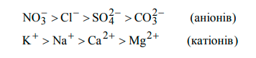

Міграційна здатність елементів залежить й від рН середовища. Суттєвий вплив на міграційну здатність елементів мають окисновідновні процеси. Розрізняють окисні і відновні процеси. Головним критерієм окисних процесів є наявність у водах вільного кисню атмосфери (О2), показником його відсутності – трьохвалентне залізо Fe3+. Головним критерієм відновних умов є наявність двохвалентного заліза (Fe2+) і відсутність кисню. Окисно-відновні процеси характеризуються потенціалом (Eh) атомів та іонів, який вимірюється у вольтах (В). Eh може бути негативним (дана система більш належить до окисненої системи ніж стандарт) чи позитивним (система більш належить до відновної системи ніж стандарт). У природних водах Eh змінюється від +700 до –500мВ. Реакція обмінного розкладання багатьох речовин називається гідролізом.

***Гідроліз*** – це хімічна взаємодія іонів розчиненої солі з водою, яка супроводжується зміненням реакції середовища. Реакції гідролізу важливі при формуванні іонно-сольового складу природних вод. Не піддаються гідролізу солі, утворені сильною кислотою і сильним лугом. На хімічний склад води і фізичні властивості породи впливає катіонний обмін, який найбільш поширений в природних водах. Катіонний обмін відбувається у результаті взаємодії тонкодисперсної (глинистої) частини гірських порід та водного розчину. Інтенсивність обміну має пряму залежність від дисперсності породи, природи катіонів (валентності), рН середовища, концентрації електролітів у розчині. Швидкість протікання катіонного обміну залежить також й від концентрації водню, який має високу енергію обміну. У природних водах звичайно йде катіонний, а не аніонний обмін, тому що під час протікання хімічних реакцій поглинаються позитивно заряджені катіони при взаємодії з негативно зарядженими (SiO2, Al2O3 та ін.).

Катіонний обмін інтенсивно протікає у ґрунтових водах, що залягають у колоїдних породах (глинистих, суглинистих і супіщаних) і сприяє формуванню сульфатних натрієвих вод. Змішування вод – один з найпоширеніших у природі процесів, який швидко протікає у великих об′ємах води. Деякі вчені описують цей процес як прямолінійний. Але це не завжди так, чому сприяє осадження солі з розчинів, які змішуються. Характер взаємодії визначається мінералізацією й хімічним складом вод, які змішуються. У річках і озерах явище змішування вод поширене внаслідок впадіння приток з різним хімічним складом, а також за рахунок ґрунтового живлення. Тому склад води цих водних об′єктів не скрізь однаковий.

**1.4 Біологічні фактори**

До цих факторів належать життєдіяльність рослин і тваринних організмів. Вони збагачують води на мікрокомпоненти, зумовлюють біогенну метаморфізацію природних вод. Деякі види рослинності вбирають з розчину і накопичують в своїх тканинах велику кількість хімічних елементів. Серед рослин є так звані фреатофіти, які взаємодіють з грунтовими водами через добре розвинуту кореневу систему (до 20-30 м глибини). До них відносяться осока, очерет та інші види дерев і кущів. Рослинність впливає на характер грунтових реакцій. Водні рослини змінюють газовий і хімічний склад води у водоймі.

Завдяки процесу фотосинтезу, води збагачуються киснем (О2), зменшується концентрація СО2, яка поглинається при цьому. Крім того, таким чином створюється органічна речовина, необхідна для життєдіяльності тваринних організмів:



де (СН2О) – символізує вуглеводи. Хімічна енергія, яка акумулюється при цьому процесі, сприяє протіканню багатьох хімічних реакцій у воді. Значну роль у процесах метаморфізації хімічного складу природних вод як поверхневих, так і підземних (аж на глибині до 1000 м) відіграють мікроорганізми. Деякі бактерії можуть існувати в солоних водах при температурах до 90°С. Однак при таких умовах діяльність бактерій пригнічена.

В процесі життєдіяльності мікроорганізми впливають на газовий режим і хімічний склад води. При диханні мікроорганізмів поглинається кисень і виділяється діоксид вуглецю:



Це рівняння характеризує загальний баланс речовин при диханні. На противагу від фотосинтезу в даному процесі утворюються молекули води. Важливою є роль мікроорганізмів для природного очищення вод. Вони розкладають залишки рослинних і тваринних організмів. Крім того, мікроорганізми вилучають з води різні хімічні елементи (N – азот, Р – фосфор, К – калій, С – вуглець, Са – кальций, мікроелементи).

**1.5 Антропогенні фактори**

Антропогенні зміни в хімічному складі природних вод пов′язані с діяльністю людини. За характером впливу вони поділяються на хімічні та фізичні.

***Хімічні чинники*** обумовлені надходженням до водойми речовин із стічними водами, з атмосфрними опадами та іншім шляхом, що визиває зміну природного хімічного складу вод. Фізичні чинники – це зміна фізичних параметрів (температури води, окисно-відновного потенціалу Eh та ін.). Ці впливи називають антропогенним забрудненням. У ряді антропогенного впливу в води можуть надходити як природні речовини – це хлориди, сульфати, натрій, так і забрудники у вигляді пестицидів, синтетичні поверхнево-активні речовини, деякі важкі метали. Отже антропогенні фактори можуть спричиняти: - зміну концентрації у водах природних компонентів; - зміни спрямованості природних гідрохімічних процесів; - збагачення вод чужорідними речовинами. Наприклад, нафтова плівка, яка утворилась внаслідок аварій на судах, призводить до змін у протіканні гідрохімічних і біохімічних процесів, зокрема порушує стан карбонатної системи. При цьому також змінюються фізичні характеристики – перенесення кисню, проникнення світла, випаровування. Крім того, речовини, які містяться в плівці стають ядрами комплексоутворення з металами. При розтіканні плівки нафти поверхнею води вона утворює мультимолекулярний шар на великій поверхні. Приблизно 15 т мазуту протягом 6-7 діб розтікається на поверхні площею 20 км2 .

**2. Класифікація вод за хімічним складом**

З усіх класифікацій вод за хімічним складом для поверхневих вод прийнята класифікація О.О.Алекіна. В її основу покладено два принципи: переважаючих іонів і співвідношень між іонами. Переважаючими вважаються іони з найбільшим відносним вмістом у відсотках із перерахунком на кількість речовини еквіваленту. За першою ознакою природні води поділяються на три класи:

1) гідрокарбонатні С (більша частина маломінералізованих вод річок, озер і деяких підземних вод);

2) сульфатні S (проміжні між гідрокарбонатними і хлорідними, генетично пов′язані з деякими осадковими породами);

3) хлорідні Cl (високомінералізовані води океанів , морів, соляних озер).

Кожний клас поділяється за переважаючим катіоном на три групи – кальцієву, магнієву і натрієву, кожна група – на чотири типи, які зумовлюються співвідношенням між іонами в еквівалентах. 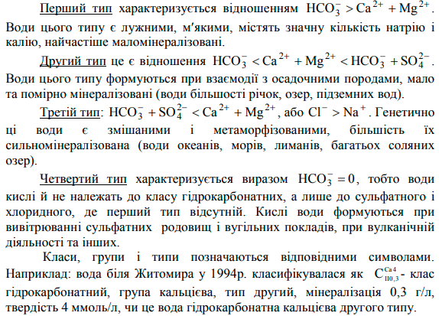

На практиці для зображення даних про хімічний склад природних вод (як мінеральних, так і прісних вод) використовують формулу Курлова. Формула – це псевдодріб, в чисельнику якого зліва направо розташовані аніони (у відсотках кількості речовини еквіваленту) за їх зменшенням, у знаменнику – аналогічно записуються катіони. Поруч з дробом виписують загальну мінералізацію (М, г/л), вміст газів та деяких мікроелементів (р), температуру (Т,°С) та дебіт води (Д, л/с або м3 /д) Т,Д. 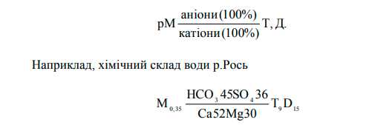

Вода гідрокарбонатно-сульфатна кальцієво-магнієва з мінералізацією 0,35 г/л, температурою 9°С і дебітом свердловини 15 л/с.

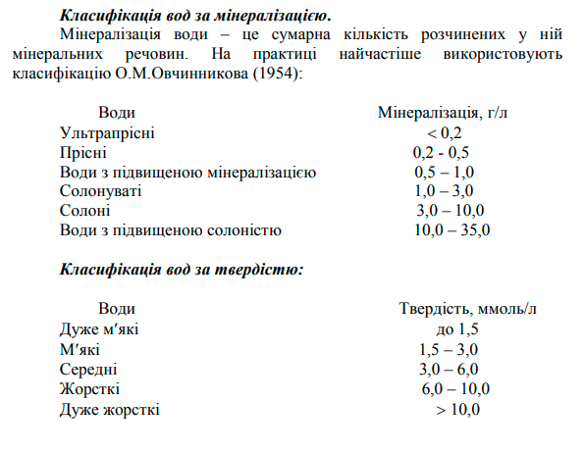

**2. За іонним складом (класифікація О.А. Алекина)**

* **Гідрокарбонатні** (HCO₃⁻): прісні річкові води.
* **Сульфатні** (SO₄²⁻): озера та підземні води.
* **Хлоридні** (Cl⁻): морські води, солоні підземні води.

**3. Класифікація за домінуючими катіонами**

* Кальцієві (Ca²⁺).
* Магнієві (Mg²⁺).
* Натрієві (Na⁺).

**4. За середовищем (pH):**

* Кислі води: pH < 6.
* Нейтральні води: pH = 6.5–8.5.
* Лужні води: pH > 8.5.

**3. Методи аналізу хімічного складу вод**

Методи поділяють на **хімічні**, **фізико-хімічні** та **інструментальні**.

**Хімічні методи**

* **Титрування**: визначення концентрації катіонів і аніонів.
* **Осадження**: для виявлення іонів SO₄²⁻ (осад барію сульфату).

**Фізико-хімічні методи**

* **Електрометрія**: вимірювання pH та електропровідності.
* **Фотоколориметрія**: визначення забарвлених іонів у воді.

**Інструментальні методи**

* **Атомно-абсорбційна спектрометрія (ААС)**: визначення мікроелементів.
* **Іонна хроматографія**: аналіз аніонів і катіонів.
* **Газова хроматографія**: для аналізу розчинених газів і органічних речовин.

**4. Практичне значення аналізу вод**

* Оцінка якості питної води.
* Визначення придатності води для зрошення (вміст солей).
* Моніторинг забруднення водних об’єктів.
* Планування природоохоронних заходів.

**Рекомендовані джерела:**

1. Офіційний ресурс [Держводагентства](https://www.davr.gov.ua/) для моніторингу водних ресурсів.
2. Платформа [ЕкоЗагроза](https://ecozagroza.gov.ua/) для даних про якість води.
3. Підручники з гідрохімії та методів водного аналізу.